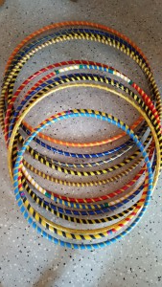
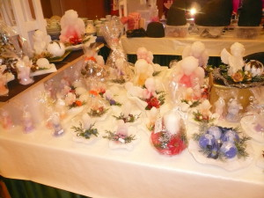
Gitta's Markthandel

www.gitta.at Mobile Kerzenwelt

Weihnachtsmarkt
Lentia Linz Urfahr
25.11. bis 24.12.2016

Kerzen
Weihnachtskerzen, Gebrauchskerzen
Anlasskerzen, Figurenkerzen

Hula Hoop
Kinder-Hulahop ab 10,- €

Jonglierartikel
Diabolo, LED Diabolo,
Flowerstick, Devilstick
Poi, Jonglierbälle, -keulen, -ringe, -tücher, u.v.m.

Handpuppenspiel
Goki Handpuppen, Fingerpuppen, Tütenkaspar
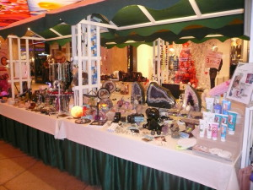
Lagerverkauf
Terminvereinbarung:
Brigitta Pöchtrager
Höfenbergstraße 30
4060 Leonding
Tel 0699 17263236
Email: kerzen@gitta.at
Internet www.gitta.at
Gitta's Markthandel

www.gitta.at Mobile Kerzenwelt

Weihnachtsmarkt
Lentia Linz Urfahr
25.11. bis 24.12.2016

Kerzen
Weihnachtskerzen, Gebrauchskerzen
Anlasskerzen, Figurenkerzen

Hula Hoop
Kinder-Hulahop ab 10,- €

Jonglierartikel
Diabolo, LED Diabolo,
Flowerstick, Devilstick
Poi, Jonglierbälle, -keulen, -ringe, -tücher, u.v.m.

Handpuppenspiel
Goki Handpuppen, Fingerpuppen, Tütenkaspar
Lagerverkauf
Terminvereinbarung:
Brigitta Pöchtrager
Höfenbergstraße 30
4060 Leonding
Tel 0699 17263236
Email: kerzen@gitta.at
Internet www.gitta.at

